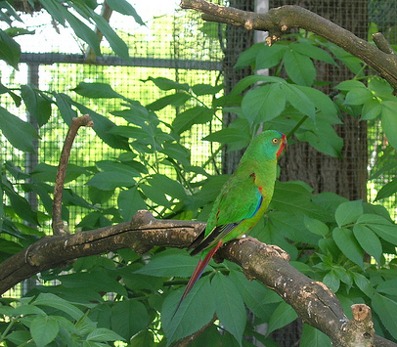

il parrocchetto veloce
IL PARROCCHETTO VELOCE
Lathamus discolor

maschio
Femmina
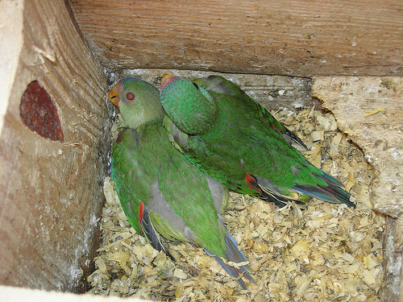
Questo grazioso ed elegante parrocchetto australiano lo vidi per la prima volta alla fiera di Reggio Emilia nel 2001, fu amore a prima vista e così decisi di acquistarne una coppia, avendo letto alcuni articoli a riguardo del suo allevamento avevo una conoscenza solo teorica su come sono allevati, anche perché in quel periodo non se ne vedevano molti, chiesi alcune informazioni a d un allevatore che ne aveva alcuni e ricordo che disse “non sono difficili, ma ci vorrebbero più coppie”. Posso dire che questo è vero, ma dato il costo piuttosto elevato all’epoca, decisi di tentare con una coppia. Sistemati in una voliera di metri 2 x 2 larga 60 cm (dopo un periodo di quarantena ovviamente) si dimostrarono, all’inizio della primavera, molto interessati al nido: una cassetta di cm 15 x 20 per 50 di altezza, con foro d’entrata di 5 cm di diametro, sul fondo una manciata di truciolo di legno (sono contrario ad adoperare la torba) dopo 20 giorni circa depose il primo uovo erano i primi di marzo, la soddisfazione era tanta, non volli disturbare la coppia nella prima settimana, così il decimo giorno decisi di aprire lo sportello, la femmina non si schiodava dal nido e riuscii ad intravedere 3 uova che a prima vista sembravano tutte feconde, non disturbai la cova della femmina per i 22 giorni che servono alla schiusa e quando sentii il pulcino pigolare fu grande la gioia.
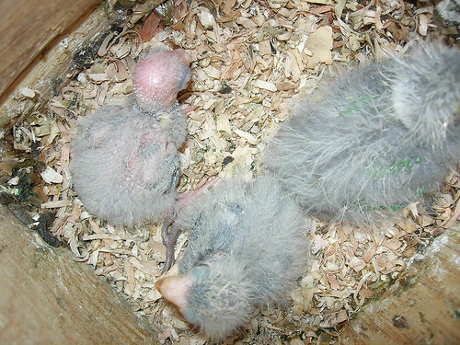
Un’ispezione successiva rivelò 2 pulcini nati, mentre il terzo uovo aveva l’embrione morto all’interno. I pulcini erano ricoperti da un piumino bianco molto fitto che mi fa pensare che resistono bene anche al freddo, venivano ben alimentati da entrambi i genitori, viste le caratteristiche di questa specie simile ai lorichetti fornivo 2 volte al giorno in una ciotolina di vetro una soluzione di acqua tiepida, un cucchiaino di miele, poi aggiungevo 3 cucchiaini di cereali e mescolavo bene fino ad ottenere una densità simile a quella dello yogurt.
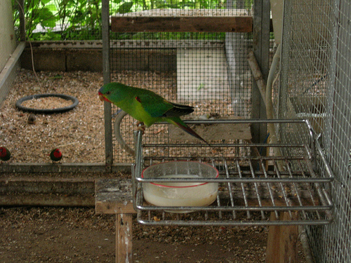
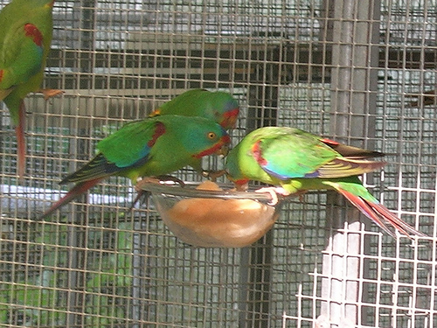
Questa pappetta veniva divorata in breve tempo, e rimasi colpito che erano diventati meno diffidenti quando mi vedevano con la dose giornaliera, il maschio in particolare veniva a pochi centimetri dalla mano, anche la mela era molto gradita mentre le verdure: radicchio, erbe coste, centocchio e denti di leone venivano mangiati con meno avidità. Notai la predilezione per i fiori di tarassaco che cercavo di non far mancare, anche i fiori di acacia ed ibisco venivano mangiati con avidità, gritt e sali minerali in granuli (tipo per colombi) erano sempre a disposizione così come l’osso di seppia.
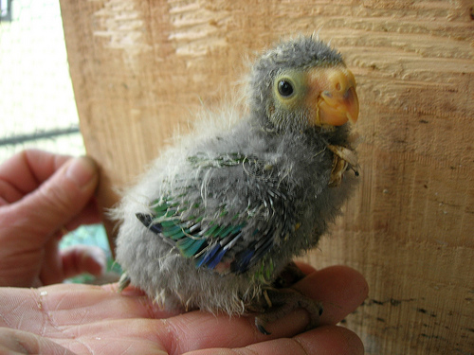
I semi ammollati forniti in dose di 2 cucchiai al giorno completavano la dieta. I piccoli crescevano regolarmente, ma qualche giorno dopo averli anellati (anello diametro interno 4,5 mm tipo E) trovai il primo nato morto senza cause apparenti: era ben alimentato, aveva il gozzo pieno e nell’aspetto generale era robusto, il fatto che fosse schiacciato sul fondo mi fecce pensare fosse stato schiacciato dalla femmina che come detto era molto assidua nella cova. L’altro pullus cresceva senza problemi, e si involò regolarmente dopo circa 3 settimane. Venne alimentato dai genitori per altri 10-15 giorni, e a muta ultimata si rivelò una femmina.
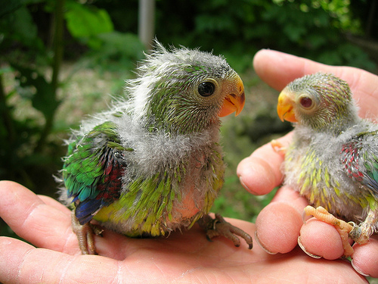
Come prima esperienza, tutto sommato positiva, decisi di trovare un maschio a questa giovane femmina cosicché nel novembre successivo tornato a Reggio Emilia trovai un giovane maschio, questo era veramente bello: aveva i colori più marcati del maschio già in mio possesso, lo affiancai successivamente alla femmina tenendoli assieme fino alla primavera successiva e decisi di provare a mettere le due coppie assieme in una voliera esterna più grande, vista la loro indole tranquilla, provai a metterle loro assieme ad estrillidi vari (Guttati, Codalunga, Diamanti Pappagallo, ecc) in una voliera di metri 4 x 8 per 2,5 di altezza con piante vive all’interno. Sistemati i vari tipi di nido ero curioso di vedere quali preferivano e le due coppie scelsero entrambe 2 nidi a forma di L rovesciata con tunnel d’ingresso di 30 cm. Si riprodussero entrambi allevando ciascuna 2 piccoli.
Tuttora sono alloggiati 5 coppie nella voliera assieme agli estrillidi, e non ci sono stati mai litigi, posso quindi affermare che si tratta di una delle poche specie di parrocchetti che possono convivere senza disturbare le altre. Gli adulti sono alimentati con un miscuglio per inseparabili, vengono forniti dei semi cotti (misto per colombi arricchito con 30% di frumento), frutta di stagione, quando il periodo lo consente fornisco fiori di acacia e tarassaco, mais immaturo erbe prative e spighe di panico. Nel periodo di allevamento dei piccoli adopero il nettare per lori sciolto in acqua tiepida.
Il comportamento gregario è molto evidente, si cibano, fanno il bagno e si puliscono le penne contemporaneamente così come fanno coincidere le fasi di riproduzione; i nidi, anche molto vicini tra loro, sono utilizzati sempre dalla stessa coppia, quando si verifica un’intrusione da parte dei novelli questi vengono cacciati dal maschio senza mai causare ferite, facendo vibrare leggermente le ali marcano il loro territorio. In conclusione posso idre che si tratta di una specie non proprio facile ma se alimentata correttamente ed alloggiata in piccole colonie risulta più facile l’allevamento; attualmente mi è comparsa una mutazione cynamon ad occhio rosso che molto probabilmente è sesso legata.
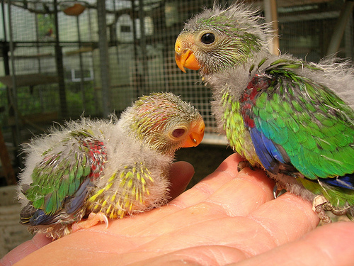
CITES All B anello 4,5 mm diametro interno, obbligo di denuncia di nascita entro 10 gg.

Testo, foto e allevamento Casagrande Attilio

